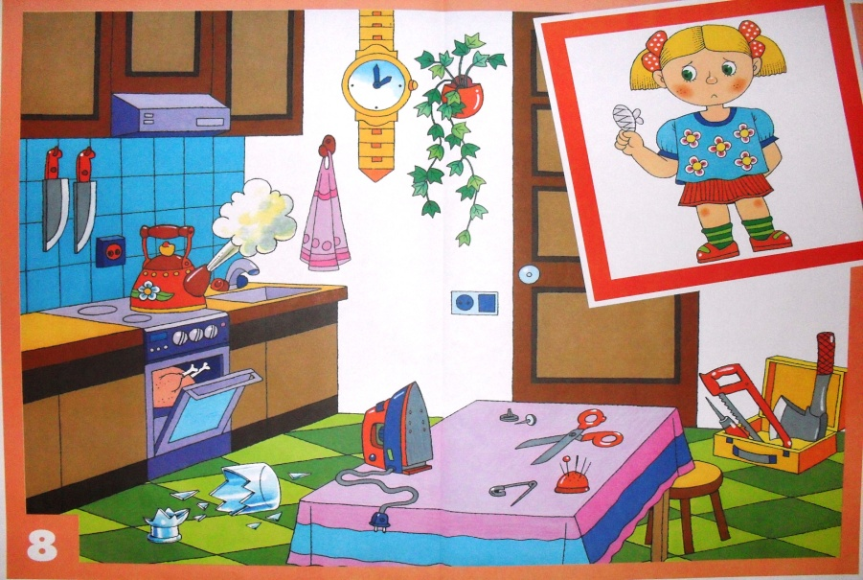

Уважаемые родители!
С 15 июня по 19 июня в дошкольном учреждении реализуется ТЕМА: «Безопасность в лесу и дома", цель которой познакомить детей с опасностями, которые могут подстерегать дома. Учить выбирать безопасные места и предметы для игры. Формировать умения и навыки, которые помогут избежать опасных ситуаций во время отсутствия взрослых. Воспитывать у детей осторожность, умение поступать благоразумно в различных жизненных ситуациях.

На этой неделе мы Вам рекомендуем:

- 1. Побеседовать с детьми на тему: « Опасные предметы дома».
Закрепить представление детей об опасных для жизни и здоровья предметах, о правилах пользования колющими и режущими предметами. Закрепление представлений о предметах, которыми категорически запрещается пользоваться.
1. Предметы, которыми категорически запрещается пользоваться детям дома- спички, печки, электрические розетки, электроприборы.
2. Предметы, с которыми в зависимости от возраста, детей нужно научиться правильно, обращаться - иголка, ножницы, нож.
3. Предметы, которые взрослые должны хранить в недоступных местах для детей - быт. химия, лекарства, спирт. напитки, сигареты, режущие - колющие предметы.
Повторите вместе с ребенком правила безопасности:
1. Все острые, колющие и режущие предметы обязательно надо класть на свои места. Порядок в доме не только для красоты, но и для безопасности.
2. Не включать электрические приборы, они могут ударить током или стать причиной пожара.
3. Ни в коем случае не пробуй никакие лекарства. Во-первых, это не вкусно, а во-вторых, неправильно принятое лекарство может оказаться ядом.
4. Не трогать бытовую химию: стиральные порошки, средства для мытья посуды, соду, средства от насекомых.
5. Отравиться можно не только лекарствами, химическими препаратами, но можно отравиться невидимым ядом - газом. Газ может быть очень опасен. Поэтому почувствовав запах газа, соблюдайте следующие правила: срочно скажи об этом взрослым, надо сразу же открыть окна и двери, позвонить по телефону «04», ни в коем случае не включать свет и не зажигать спичку.

2.Поиграйте с ребенком в дидактические игры:

Игра «Сто бед»
Цель: закрепление представления об опасных ситуациях в быту, о правильных действиях в конкретных ситуациях; развитие внимания; воспитание сочувственного отношения к пострадавшему.
Материал: картинки с изображением детей в опасной ситуации.
Ход игры: несколько картинок лежат на столе изображением вниз. Ребёнок выбирает любую, рассматривает и рассказывает: что на ней изображено, почему такое случилось с ребенком, что он сделал неправильно, что теперь делать ребёнку.
Игра «Источники опасности».
Цель: закрепление знаний о предметах, которые могут быть объектами возникновения опасности, формирование умения выбирать картинки предметов по описанной ситуации.
Материал: на столе картинки опасных и безопасных предметов, призы (фишки или картинки).
Ход игры: взрослый отворачивается, а ребенок за это время должен взять ту картинку с предметом, который, по его мнению, может быть опасен. Затем объясняет свой выбор. Ответ поощряется призом.
Игра «Мы – спасатели».
Цель: закрепление представлений об опасных ситуациях в быту, о правильных действиях в конкретных ситуациях; развитие внимания.
Материал: картинки, на которых изображены дети в конкретных опасных ситуациях, набор карточек с изображением тех действий, которые необходимо выполнить в той или иной ситуации.
Ход игры: взрослый на стол кладёт картинку с изображением опасной ситуации, ребёнок рассматривает её и из всех карточек с изображением действий выбирает две правильные, последовательно раскладывает их.
Игра «Помогите, полиция!».
Цель: сформировать представление о том, в каких случаях необходимо обращаться за помощью в полицию.
Материал: карточки с изображением телефонного аппарата на котором написан единый номер – 112; наборы сюжетных картинок с изображением различных жизненных ситуаций, требующих и не требующих вмешательства полиции.
Содержание: ребенок старается, как можно 6ыстрее разложить карточки с изображением телефона около картинок с ситуациями, которые требуют вмешательства полиции.
Игра «Если чужой стучится в дверь».
Цели: формировать представления о том, что открывать дверь, когда дети дома одни, только людям, живущим с ними в одной квартире.
Содержание: взрослый и ребенок обыгрывают ситуации, в которых ребенок, находясь в квартире один, не должен пускать в дом посторонних. Кто-либо из детей стоит за дверью, остальные уговаривают его открыть дверь, используя привлекательные обещания, ласковые слова и интонации
Примерные ситуации:
- почтальон принес срочную телеграмму;
- слесарь пришел ремонтировать кран;
- милиционер пришел проверить сигнализацию;
- медсестра принесла лекарство для бабушки;
- мамина подруга пришла гости;
- соседи просят зеленку для поранившегося ребенка;
- незнакомые люди просят оставить вещи для соседей;
- женщине нужно вызвать «Скорую помощь».
3.Выучите с ребенком пальчиковую гимнастику:
«Один дома. Электроприборы»
Что за шум на кухне этой? Сгибание мизинцы
Будем жарить мы котлеты. Сгибание безымянные пальцы
Мясорубку мы возьмем. Вращаем средние пальцы вокруг друг друга
Быстро мясо провернем. То же указательными пальцами
Миксером взбиваем дружно. То же большими пальцами
Все, что нам для торта нужно, Соединяем мизинцы
Чтобы торт скорей испечь, Соединяем безымянные пальцы
Включим мы электропечь. Соединяем средние пальцы
Электроприборы – это чудо! Сжимаем пальцы в кулаки, большой палец
поднимаем вверх
Жить без них нам было б худо. Пожимаем плечами.
«Ножницы».
Ножницы я буду брать, только с разрешения, (пальцы обеих рук изображают движения ножниц)
Кольцами вперед передавать, чтоб избежать ранения, (руки скрещены в сторону от себя, пальцы обеих рук сомкнуты в кольца)
Резать буду от себя, и следить за пальцами,
Чтобы не поранить или не пораниться! (руки скрещены, пальцы обеих рук сомкнуты в кольца. Изображаем движение ножниц)
Класть их буду я на стол лишь в закрытом виде
Чтобы тот, кто их возьмет, не был на меня в обиде. (Руки скрещены, пальцы обеих рук сомкнуты в кольца. Закрываем ножницы)
Кольца в руки я возьму, вниз опущу кончики,
Потому что вверх концами нельзя держать ножнички! (Пальцы обеих рук изображают ножницы,опущенные концами вниз)
Эти правила, друзья, нам запомнить просто!
Потому что, просто все, то что безопасно! (руки сжаты в кулачки, большие пальцы обеих рук подняты вверх.)
4. Почитайте ребенку: К. Нефедова «Сказка о том, как электроприборы поссорились», О. Корнеева «Осторожным надо быть!», стихотворение С. Черного «Когда никого нет дома», А.Шалобаев «Посмотри налево, посмотри направо».
Учите анализировать поступки героев рассказа, иметь своё мнение о прочитанном.
5. Проведите опыты «Пропускная способность света».
Проверьте с помощью электрического фонарика, какие из предметов пропускают свет, а какие – нет.
Рассмотрите разные предметы- прозрачные и светопроницаемые, определите с помощью фонарика светопроницаемость и запишите в тетрадь результатов.
6. Посмотрите м\ф «Смешарики - азбука безопасности», «Уроки тетушки совы. Безопасность дома горячие предметы».
Памятка для родителей.

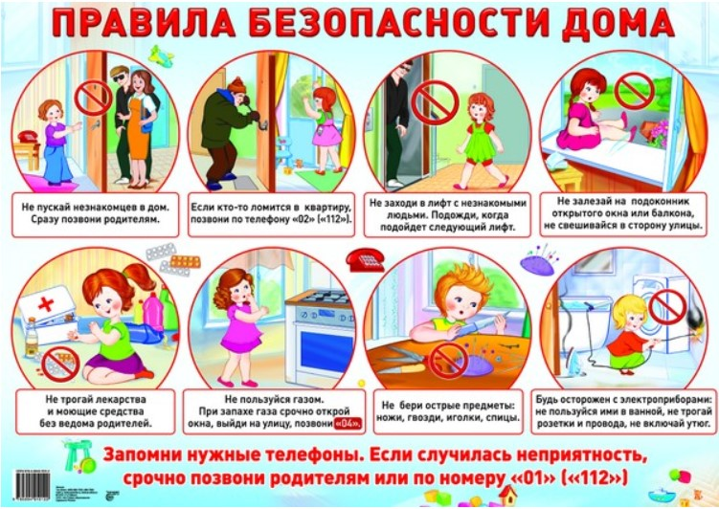
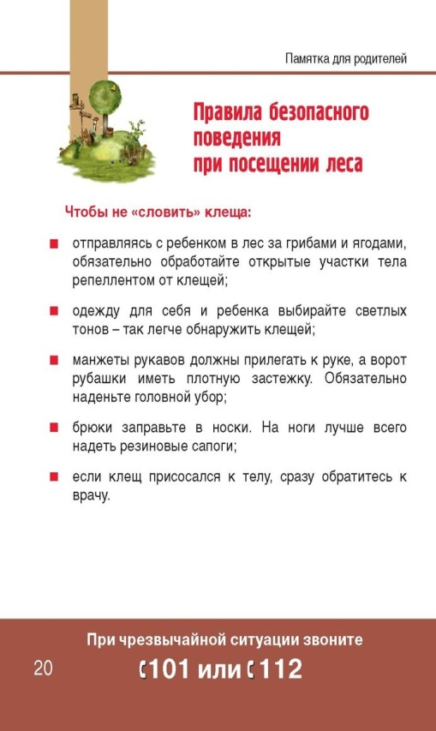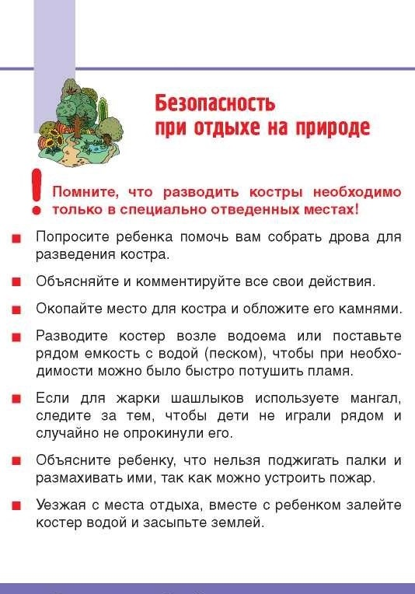

Рекомендуемая литература для пополнения домашней библиотеки
К. Нефедова «Сказка о том, как электроприборы поссорились», О. Корнеева «Осторожным надо быть!», стихотворение С. Черного «Когда никого нет дома», А.Шалобаев «Посмотри налево, посмотри направо».

Предложите ребенку нарисовать рисунок на тему: «Безопасность дома». Оформите рисунок рассказом ребенка об опасных ситуациях из личного опыта. Окажите ему необходимую помощь.

Выполненные задания вы можете сфотографировать и прислать в общий чат группы вайбер или лично педагогам.

Благодарим за сотрудничество!
Приятных минут общения с детьми.
Желаем Вам удачи!

